Gauguin

Corrigé

Thèmes | Artiste célèbre
Idées d’exploitations pédagogiques | Objectifs communicatifs  Comprendre une biographie,  Relever les informations importantes  Décrire une peinture | Kommunikative færdigheder
 | Objectifs linguistiques  Ecrire des chiffres  Le présent  Compréhension écrite  Production écrite | Sprog og sprogbrug
 | Objectifs culturels  Gauguin, sa vie et ses œuvres | Kultur- og samfundsforhold
 | Stratégie métacognitive  Compréhension et production écrite | Sprogtilegnelse
Temps à y consacrer | 45 minutes

1/ Le peintre :

Biographie
Paul Gauguin est né le 7 juin 1848 à Paris. Un an plus tard, ses parents vont habiter au Pérou. Son père meurt pendant le voyage.
A 20 ans, il devient marin : il travaille sur un bateau et voyage partout dans le monde.
A 25 ans, il épouse Mette. Il a 5 enfants : 4 garçons et 1 fille qui s’appelle Aline.
A 35 ans, il quitte son métier de banquier. Il est peintre et devient très pauvre.
Il adore la Bretagne et il y voyage souvent avec des peintres qui s’appellent les ’nabis’, cela veut dire ’prophète’ en hébreu.
A 43 ans, il va habiter à Tahiti. Il vit avec les habitants de l’île. Il meurt pauvre et malade à 55 ans.

1) Remplissez avec les informations correctes:

Nom : Gauguin
Prénom : Paul
Famille :
- Comment s’appelle sa femme ? Elle s’appelle Mette
- Combien a-t-il d’enfants ? Il a 5 enfants
- Comment s’appelle sa fille ? Elle s’appelle Aline
- Quel âge a Paul quand son père meurt ? Il a un an.
Métiers (professions) : Il est marin, ensuite, il est banquier et après il est peintre.
Date de naissance : Il est né le 7 juin 1848.
Lieu de naissance : Il est né à Paris.

2) Ecrivez en lettres:

a) Paul Gauguin est né le sept juin mille huit cent quarante-huit.
b) Il devient marin à vingt ans.
c) Il épouse Mette à vingt-cinq ans.
d) Il a cinq enfants: quatre garçons et une fille.
e) Il a quarante-trois ans quand il va habiter à Tahiti.
f) Il meurt à cinquante-cinq ans.

3) Répondez aux questions.

1/ Quelle région de France Gauguin aime beaucoup ?
Il aime beaucoup la Bretagne.
2/ Où Gauguin a-t-il habité ? (3 réponses)
Il a habité au Pérou, au Danemark, en France et à Tahiti.
3/ Que veut dire ’nabis’ en hébreu ?
« Nabis » veut dire prophète.

2/ Le style :

Conjugue les verbes au présent.

Paul Gauguin (rencontrer) rencontre Camille Pissarro qui (être) est un peintre impressionniste. Il (commencer) commence à peindre dans le style de Corot. Il (être) est ami avec Degas.
Les impressionnistes (préférer) préfèrent peindre leurs impressions, plutôt que la réalité. Ils (aimer) aiment représenter leurs sentiments plus que ce qu’ils voient.

Il (collectionner) collectionne des tableaux de célèbres peintres impressionnistes comme Pissarro, Manet, Monet, Renoir, Sisley, Degas et Cézanne. Il (participer) participe aux expositions du groupe des impressionnistes de 1879 à 1886

En 1886 il (être) est influencé par le style symboliste, c’est-à-dire que l’on (peindre) peint plus le caractère de l’objet que les détails.

En 1888 il (peindre) peint dans le style synthétiste: les formes (être) sont de plus en plus simples. Puis il (aller) va habiter à Arles avec Vincent Van Gogh. Il (créer) crée l’école de Pont-Aven qui (rassembler) rassemble les nabis et les synthétistes. Maurice Denis, Paul Sérusier, Edouard Vuillard, Pierre Bonnard et Odile Redon (faire) font partie de ce mouvement.

Il (partir) part habiter à Tahiti en 1891. Il (peindre) peint les habitants avec des couleurs très vives! Comme le rose, le violet, le jaune citron… Il (comparer) compare la couleur avec la musique.

3/ Quelques oeuvres :

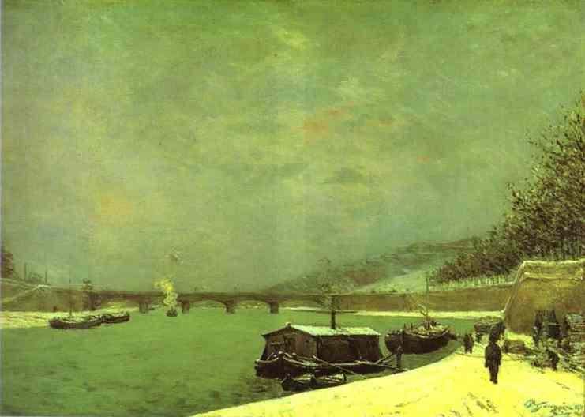

Entourez les mots qui décrivent le tableau:

portrait paysage scène historique

ville nature village

intérieur extérieur

couleurs claires couleurs foncées

bleu rouge jaune marron vert gris violet rose beige noir blanc orange

réaliste imaginé symboliste
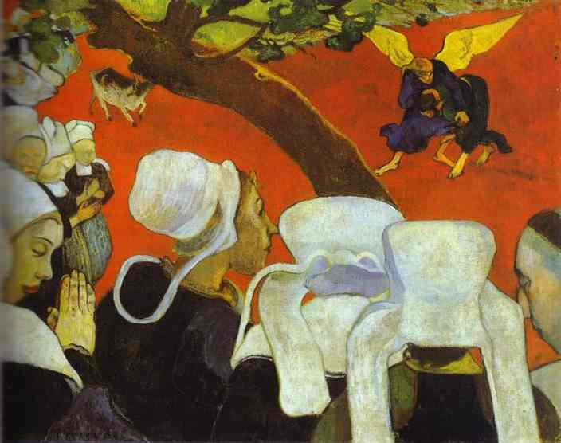

Entourez les mots qui décrivent le tableau:

portrait paysage scène historique

ville nature village

intérieur extérieur

couleurs claires couleurs foncées

bleu rouge jaune marron vert gris violet rose beige noir blanc orange

réaliste imaginé symboliste

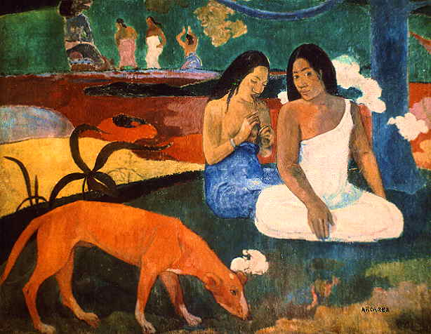

Entourez les mots qui décrivent le tableau:

portrait paysage scène historique

ville nature village

intérieur extérieur

couleurs claires couleurs foncées

bleu rouge jaune marron vert gris violet rose beige noir blanc orange

réaliste imaginé symboliste

